**Отчёт по лабораторной работе № 3** Вариант 5

Дисциплина «Технологии программирования», 2 семестр

Тема «Генератор английских фраз»

**Выполнил**  
студент группы ДИНРб31 _______________Харичев Д.А. «____»__________ 2024   
**Проверила**  
доцент Кафедры АСОИУ _______________Садчиков П.Н. «____»__________ 2024

**Цель:**

Создание приложения на React с использованием TypeScript для генерации английских фраз с соблюдением грамматических правил и возможностью динамического обновления предложений при выборе слов из списков.

**Постановка задачи:**

1. Создать пользовательский интерфейс с компонентами для отображения сгенерированной фразы и списками подлежащих и дополнений.
2. Реализовать механизм динамического изменения предложения при выборе одного или нескольких слов из первого списка, радиогруппы или второго списка.
3. Обеспечить правильное построение английских предложений, учитывая единственное и множественное число подлежащих, а также расстановку запятых и союза "and".
4. Добавить функциональность для добавления новых слов в первый или второй список с проверкой на уникальность.
5. Реализовать функциональность удаления слов из списков.
6. Сохранить список предлогов в текстовом файле и загружать его случайным образом при запуске программы.
7. Сохранить и загружать списки слов первого и второго списков из текстовых файлов.
8. Обеспечить отображение сгенерированной фразы в многострочном редакторе и запись фразы в текстовый файл по подтверждению пользователя.

**Скриншоты программы:**

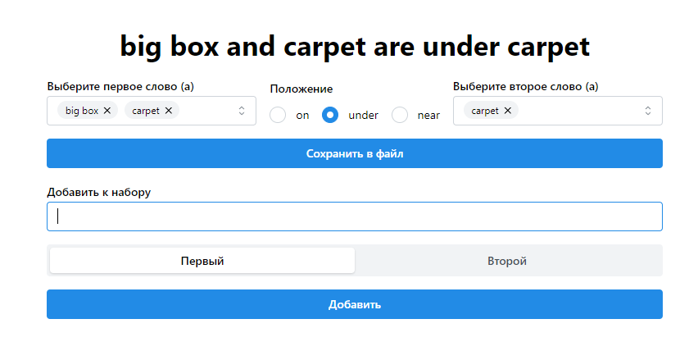

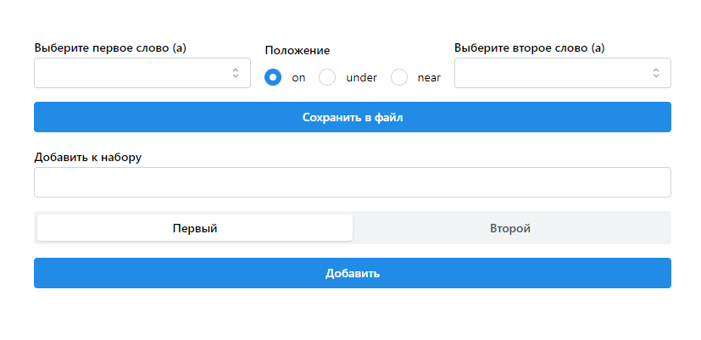

|  |  |  |  |
| --- | --- | --- | --- |
| **Действие** | **Ожидаемый результат** | **Фактический результат** | **Описание** |
| Выбор "big box" и "book" в первом списке | "The big box and book are..." | "The big box and book are..." | Правильное построение множественного числа |
| Выбор "computer" в первом списке | "The computer is..." | "The computer is..." | Правильное построение единственного числа |
| Добавление нового слова "tablet" в первый список | "tablet" добавляется в первый список | "tablet" добавлено | Успешное добавление нового слова в первый список |
| Сохранение сгенерированной фразы в текстовый файл | Фраза записывается в текстовый файл после подтверждения | Фраза записана | Подтверждение записи фразы в файл |

**Заключение:**

Программа для генерации английских фраз успешно реализована в соответствии с поставленными задачами и корректно выполняет все функции, включая динамическое обновление предложений, соблюдение грамматических правил, добавление и удаление слов из списков, а также сохранение данных в текстовые файлы.